附件1

2024年中国科学院科学实验展演汇演暨全国科学

实验展演汇演选拔赛实施方案

一、活动内容

展演汇演由自选实验和评委问答两个环节组成。

自选实验环节限时6分钟，由选手自行确定内容并演示，内容需涵盖物理、化学、生物等自然科学领域，鼓励跨学科综合性实验项目，将科学知识与艺术表现相结合，激发受众创新思维，展现科学实验的魅力。实验展演可单人或多人演示，表演具体形式不限，内容核心要传播科学思想、科学知识和科学方法。自选实验所需器材、材料由选手自行准备。

评委问答环节限时2分钟，就选手的自选实验或科学素养进行提问，问题由评委随机提出，该环节主要考核选手的科学素养积累和随机应变能力。

展演汇演选手出场时，播放20秒自我介绍视频。该环节不作评分，视频由选手准备。选手制作视频统一用高清的MP4格式；提供的PPT（可配有背景音乐）须为WPS、OFFICE2019以上等通用版本，画面比例16:9，文件大小不超过300M，PPT中若插入视频请使用MP4格式。选手须佩戴耳麦，使用翻页笔，全程自行操作PPT等播放设备，同时可借助道具等进行辅助，丰富舞台效果。

二、活动安排

（一）选手抽签

1. 时间：7月4日14:30-15:00

2. 地点：中国科学院武汉植物园磨山园区

全体代表队抽签决定展演顺序，抽签分两轮进行，第一轮先抽取抽签顺序号，第二轮将按抽签顺序号抽取汇演顺序。

（二）领队选手会议

1. 时间：7月4日15:00-16:00

2. 地点：中国科学院武汉植物园磨山园区

全体领队及选手参加赛前培训。明确规则、评分标准、展演汇演办法，讲解展演要求、优秀实验展演案例以及实验注意事项。展演汇演场地开放，供选手适应场地。

（三）正式展演汇演

1. 时间：7月5日9:00-16:00

2. 地点：中国科学院武汉植物园磨山园区

（四）问卷调查

1. 时间：7月5日16:00-16:05

2. 地点：中国科学院武汉植物园磨山园区

比赛结束后，参赛选手和现场参观的科学教育老师、中小学生扫码填写问卷，提交赛事改进建议或围绕课标需求提出针对性问题，发挥实验展演的平台作用。

三、评分标准

展演汇演总分100分，现场共有7名专家评委，共同对展演汇演环节打分，评委打分保留小数点后一位。代表队得分为现场评委去掉最高分和最低分后的平均得分，评分保留到小数点后两位，超时由记分员扣分，扣分直接在计算得到的平均得分中扣除，并作为代表队的最终得分。

（一）自选实验（80分）

评委分别从实验内容、演示效果、整体形象三方面进行评分，实验演示限时6分钟。超时10秒以内扣0.5分（含10秒），超时10秒以上到15秒扣1分（含15秒），超时15秒后实验中止，扣1分。

1. 实验内容（35分）

科学准确，重点突出；

通俗易懂，深入浅出。

1. 演示效果（35分）

动作标准，快速准确；

简单易学，互动性强。

1. 整体形象（10分）

衣着整齐，精神饱满；

举止大方，自然得体。

（二）评委问答（20分）

评委就代表队的自选实验或科学素质进行提问并打分，问题由评委随机提出，限时2分钟，超时10秒（含10秒）后终止不扣分。

（三）补充说明

若遇代表队总分数相同则按评委的第二个最高分高低决定名次，若评委的第二个最高分相同则按第三个最高分高低决定名次，以此类推；若遇评委具体打分均相同，则在监督组的监督下抽签决定名次。

四、奖项设置

（一）一等奖

总分第1名至6名代表队将获得“2024年中国科学院科学实验展演汇演”一等奖并推荐至国赛，颁发获奖证书。

（二）二等奖

总分第7名至12名代表队将获得“2024年中国科学院科学实验展演汇演”二等奖，颁发获奖证书。

（三）三等奖

总分第13名至20名代表队将获得“2024年中国科学院科学实验展演汇演”三等奖，颁发获奖证书。

（四）优秀奖

参与本次比赛的其他代表队将获得“2024年中国科学院科学实验展演汇演”优秀奖。

（五）优秀组织奖

在参与本次活动的所在组织单位中评选若干。

五、其他事项

为方便领队、选手与主办方沟通交流，主办方建立了活动微信群，比赛安排将在群中公布，请领队和选手届时留意。

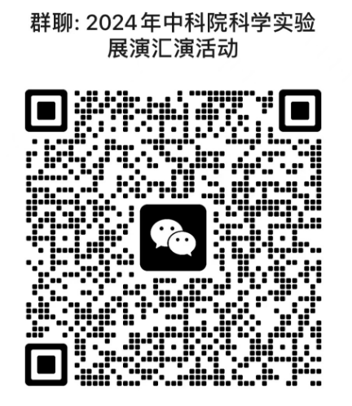

本实施方案由中国科学院学部工作局负责解释。